企业业绩三年10倍速增长，不再是商界秘密
为什么世界上1%的人却拥有全球96%的总财富？
为什么您的企业还没有实现三年10倍速增长？
如果您的企业还没有实现三年10倍速增长，如果您不满意企业发展，如果您正面对企业发展瓶颈挑战，那么，中国顶尖战略专家、中国绩效管理第一人张文教授悉心多年总结的《三年10倍速增长的经营战略》模式，将给您全新的视角和非凡的答案！
《三年10倍速增长的经营战略》总裁精品班
三天两夜，打造新兴商界传奇！
顶尖战略专家解“三年10倍速企业增长战略”之秘

主讲嘉宾：张文老师
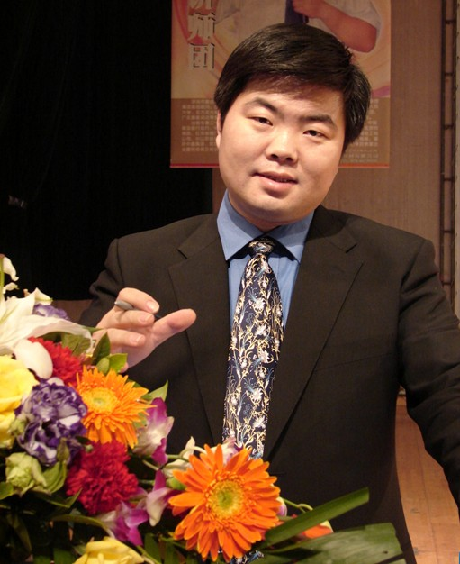
中国绩效管理第一人
香港商学院 副院长
2008年获得亚洲八大名师
2008年获得全球华人十大讲师
2007年获得中国十大人力资源专家
清华、人大等多所高校客座教授
蒙牛集团原副总裁、人资总监、战略规划组组长
2008年获得中国教育最高奖——黄炎培教育奖
国家经贸委职业经理研究中心专家委员会专家
咨询培训行业高达100多种
出版专著二十余部及百余篇文章

名师解读 指点迷津 现场答疑
【课程收益】
- 三天两夜，尽悉“三年10倍速增长”秘诀的战略精要
- 深入思考，掌握规划企业快速发展战略的思路和技法
- 结合实践，张文老师现场亲躬辅导学员制定企业未来三年增长的战略规划
【项目优势】
- 强震撼性，智慧的启迪，帮助企业家拓展思维，激发潜能，顿悟到企业发展的新蓝海。
- 强实战性，内容实战实用，均来自于一线成功手法；现场辅导方法丰富，善于启发学员分析解决问题。
- 强借鉴性，众多企业案例，如联想、蒙牛的快速发展历程、经营管理精髓，将给学员更多启发和借鉴。
- 强有效性，在张文老师的辅导下，每家企业不仅掌握了快速增长战略的分析技能，并都能带回自己企业的未来三年规划
【学习方式】
- 案例分析，脑力激荡，现场方案制
【课程精要】
一、“三年十倍速增长”可能吗？  二、蒙牛发展介绍——五年200倍速增长  三、企业经营战略  四、战略的四个基本要素  五、优秀的经营者=/= 商业成功  1、预测能力  2、整合资源能力  六、如何做产品？  1、商品生命周期  2、基于生命周期的商业模式  3、蓝海真是最佳时期吗  4、经营战略的S曲线  5、电梯理论  6、如何找到商品的入口  7、产品最致命的地方何在  8、顾客排长队的秘诀  七、如何看顾客？  1、目标客户 2、感情与逻辑  3、判断误区 4、如何避免无效劳动 | 八、如何分析行业？  1、不战而屈人之兵 2、市场成熟度 3、商品替换难易度 4、男怕入错行 5、如何选择行业 6、小企业策略  九、如何判断市场  1、高效的市场运作 2、距离战还是贴身战 3、不能做的生意 4、资金获得 5、关于毛利 6、怎么失败的  7、怎样增加毛利 8、附加值服务 9、怎样增加购买频率 10、职业不分贵贱，可是？  十、如何确认盈利模式？  1、何时进攻，何时撤退 2、把握时机法则 3、买进时机  4、大企业是如何炼成的  十一、资源配置  1、如何传递信息  2、经营者的光明与黑暗  3、明知不可为而为之  4、什么样的生意才能征服客户
※部分学员感言※
1、听您的课，很享受。有理论又有哲理，同时规律性很强，按规律做就能做对，课程深度早已超越培训师所给予的，也解决了我多年的困惑。您的预测说和电梯理论可成为张文经营论道，或张文定律，建议申请品牌保护。一天课程提炼出十大经典语句，相信明天更精彩，庆幸早听了您的课。
——云南丹彤集团股份有限公司董事长 张世光
2、张文老师教的工具很实效，学会了如何规划自己公司的三年滚动规划，更加清晰了战略实质，明确企业发展方向，您的实操技巧经验更加帮助我实现了战略体系实施的方案化。
——山东药材集团（高新公司）总经理 贡志贤
3、张文老师帮助我掌握了如何清晰判断行业，产品的各个时期，学会了如何预测商品寿命、市场选择进入期和退出期、盈利模式，收益很大！ ——贵州民鑫珠宝首饰有限公司总经理 许久云
4、听了张文老师《三年10倍速增长的经验战略》一课，真正感受到原来还可以换个方式赚钱！
——甘肃景利达房地产开发有限公司总经理 范宝
5、原来认为中小企业的资金和人力没有真正完全落实解决的办法，听了张文老师的课，看到了希望！感谢张文老师的“三年10倍速”，好课！ ——济南正冉经贸投资有限公司 张清 董事长
为保证课程质量：
- 顾问式的辅导咨询，只优选企业董事长、总裁参加。
- 标准高档星级酒店确保老总休息质量和最大状态的发挥，沟通交流。
！ 《三年10倍速企业增长战略》邀请函
价值百万 国内唯一一堂自有知识产权的3年10倍速业绩增长课程
项目投资额：39800元/人 （三天两夜）
时间及行程: 2010年11月9—11日
11月8号下午13点半报到，地点：上海
联系人：董老师 刘老师
电 话：010-62864303 62863354
传 真：010-62863354
学员资料
公司______________________ 经营时间______________________ 所属行业________
年营业额_________ 主要经营项____________________ 员工数量_______
地址_______________________________________ 邮编_____________________
  - 姓名_______________ 职位___________________ 电话_______________________________
  - 姓名_______________ 职位___________________ 电话______________________________
联系人资料
姓名_________________ 部门_____ ___职位___________电话______________ 传真_______ ____

